Обучающее занятие «Позитив»

В рамках недели позитивной профилактики в колледже 14 января 2021 года в общежитии специалистами СППС проведено обучающее занятие «Позитив» по преодолению кризисных ситуаций и негативных эмоциональных состояний для учащихся подконтрольных категорий.
Педагог социальный Шафран Ю.А. вначале встречи провела с ребятами беседу о ценности жизни, напомнила о необходимости сохранять здоровье смолоду, вести здоровый образ жизни и отказаться от вредных привычек. Педагог социальный напомнила учащимся, что в колледже работает «Телефон доверия» и кабинет службы СППС, уведомила о центрах помощи, куда можно обратиться в случае возникновения сложной жизненной ситуации.
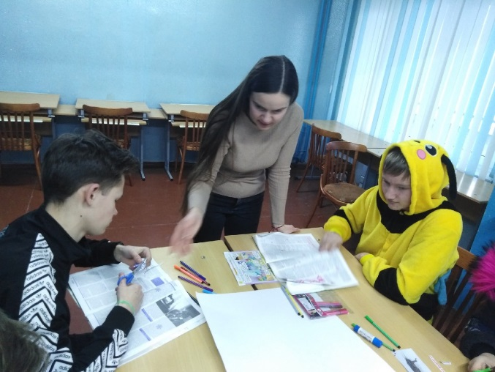
Педагог-психолог Филатова Д.Ф. провела тренинговое занятие с элементами арт-терапии, направленное на развитие навыков коммуникативного взаимодействия. В рамках встречи, учащиеся в группах делали коллаж и представляли свои работы. По итогу учащиеся получили позитивный заряд эмоций, сняли напряжение.
